常州市滨江中学英语组活动记录表
活动时间：2018年4月3日
活动地点：七（6）班教室
活动参与人员：姚财兴，孙晴晴，张艳芬，黎琼，施静
活动具体内容（附照片文字）：
精益求精打磨课件 年轻教师展示风采

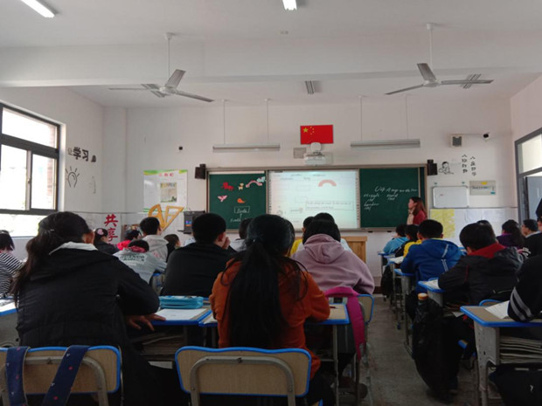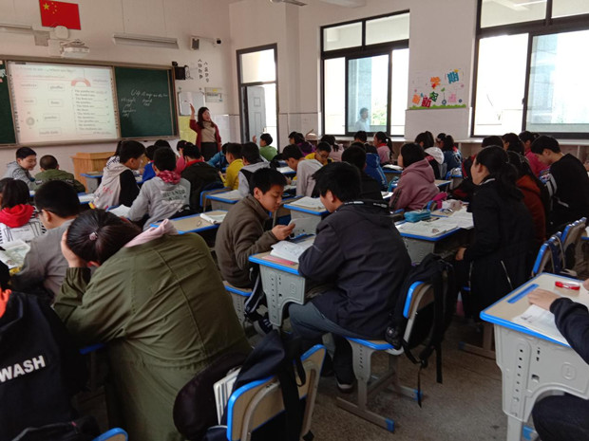
为了迎接督导来校的例行检查，七年级英语备课组意欲借用此契机，仔细打磨课件，钻研教法流程，争取在常规教学方面更上一层楼。4月3日，在集体备课的基础上，大家又一次聚集在一起，进行磨课和课堂展示。
课堂上，施静老师带领着七年级六班学生畅游动物园，走进色彩缤纷的动物世界。通过丰富的图片、动听鸟鸣的音频、憨态可掬的大熊猫以及丛林之王狮子捕猎的视频、有趣的猜谜游戏，让学生们仿佛徜徉在原始森林，与动物们进行着近距离的接触。学生们在充满趣味的欣赏中习得新知，学会描述各种动物的特性。整个课堂欢声笑语，亮点不断。学生们始终全神贯注，热情高涨。最后，学生们变身小导游，融汇本课所学的描述方位和动物特色的知识，自信展现从动物园南门出发，依序游览熊猫馆、狮子园、鸟世界、猴子林、长颈鹿馆和大象园的路线。精彩纷呈，寓教于乐。
课后，英语组成员就这节课的细节进行了热烈的讨论，包括导入，知识点讲解，学生互动形式，学情呈现等。组内成员各抒己见，出谋划策，使这节课更加完善。在讨论过程中，教师心思细腻、注重细节的品质得到了很好的展示。各教师的积极参与，精益求精的态度也彰显了当代教师的重要作用和特色。

记录人：张艳芬
日 期：2018年4月3日

